Metodický list
Vyhlásená téma dňa: Mlieko a mliečne výrobky od slovenských kravičiek
1. Cieľ:
- Oboznámiť sa so zdrojom mlieka.
- Poznať výživovú hodnotu mlieka a jeho význam pre život človeka.
- Oboznámiť sa so spôsobom získania mlieka – proces dojenia.
- Oboznámiť sa s priemernou dennou a ročnou produkciu mlieka u konkrétneho súkromníka.
- Na základe získaných vedomostí vedieť vypočítať aké množstvo syra vyrobíme z 5 litrov mlieka.
- Oboznámiť sa s pracovným postupom, pomôckami a hygienou pri výrobe syra z domáceho kravského mlieka pod vedením školenej osoby.
- Poznať a vedieť pomenovať, porovnať a čítať zloženie jednotlivých mliečnych výrobky na trhu.
- Poznať druhy syrov a chute jednotlivých mliečnych výrobkov.
- Vedieť využiť mlieko a mliečne výrobky do konkrétnych receptov – palacinky, nátierky.
- Vedieť podľa receptu pripraviť palacinky.
- Vedieť sa orientovať v obchode v mliečnom oddelení.
Vyučovacie predmety:
Projektové vyučovanie pre piaty a šiesty ročník ŠZŠ, A – variant . Téma dňa: „Mlieko a mliečne výrobky od slovenských kravičiek.“

Vyučovací predmet | ročník | téma
Slovenský jazyk a literatúra | 5.+ 6. | - výživová pyramída, zdravá výživa  - kravské mlieko - Tur Domáci  - výživová hodnota, zloženie mlieka  - porovnanie s materským mliekom  - získanie mlieka – dojenie  - spracovanie mlieka  - druhy mlieka  - trvanlivosť mlieka  - zaujímavosti (mlieko v číslach)
Matematika | 5.+ 6. | - jednotky objemu a množstva  - slovné úlohy
Pracovné vyučovanie | 5.+ 6. | - školená osoba – otázky zo strany žiakov na základe predchádzajúcej hodiny – podloženie teórie  - postup výroby syra, pomôcky, hygiena, pojmy
Pracovné vyučovanie | 5.+ 6. | - výstup teórie - pracovné listy  - obrázky  - degustácia a porovnávanie druhov mlieka  - pojmy – krava, býk, teľa, vôl, otelenie, dojnica, hovädzí dobytok,syridlo...  - recept - palacinky
Telesná a športová výchova | 5.+ 6. | - súťaženie  - vychádzka – orientácia v obchode

Pomôcky:
Školená osoba, pero, ceruza, farbičky, výkresy, pracovné listy, dataprojektor, interaktívna tabuľa, notebook, kuchynský riad a kuchynské náradie (elektrická dvojplatnička, hrniec, naberačka, misky, varecha, nôž, utierky, palacinkár), mliečne výrobky (rôzne mlieka podľa doby trvanlivosti a obsahu tuku, maslové nátierky, jogurty, maslá, syry, ...), olej, vareška, obracačka, atď.

Príprava:
Teoretické poznatky
- zdravá výživa – výživová pyramída
- Tur Domáci – hovädzí dobytok, hospodárske zviera, plemená – mäsové, mliečne, kombinované, krava, býk, teľa, vôl, jalovica, dojnica, otelenie
- mlieko – druhy, zloženie, výživová hodnota, doba trvanlivosti, obsah tuku
- zaujímavosti
- jednotky objemu a množstva
- produkcia mlieka
- proces dojenia
- spracovanie mlieka
- druhy mliečnych výrobkov
Praktické poznatky
- vedia zoradiť mlieko a mliečne výrobky do správneho poschodia výživovej (potravinovej) pyramídy
- správne chápu význam pojmov (krava, býk, teľa, vôl, jalovica, dojnica)
- vedia rozdiel v zložení medzi kravským a materským mliekom
- dojenie ako proces získania mlieka v kravínoch
- poznať pracovný postup výroby syra z kravského mlieka
- poznajú viacej druhov mlieka a mliečnych výrobkov
- oboznámili sa s receptami, kde hlavnou surovinou je mlieko a mliečne výrobky
- nadobudli praktické skúsenosti v oddelení mliečnych výrobkov v obchode
• štúdium odbornej literatúry
• prezentácia
• informácie získané z internetu
• prax

Postup/Realizácia:

1. aktivita
Zo žiakmi sme si prečítali poznatky o mlieku a mliečnych výrobkoch získané prevažne z internetu, odbornej literatúry a praxe. Žiaci sa takto oboznámili z významom mlieka a mliečnych výrobkov pre život človeka. Upevnili si poznatky o zdravej výžive, o zložení mlieka, o druhoch mlieka, možnostiach jeho spracovania atď. Podrobne sme si osvojili pojmy: kravy, býk, teľa, dojnica, jalovica.

2. aktivita
Pokračovali sme predstavovaním mlieka v číslach, napríklad: „Koľko litrov mlieka sa ročne nadojí na Slovensku? Koľko je na Slovensku dojníc? Koľko nadojí jedna dojnica v priemere za jeden rok? Koľko nadojí v priemere jedna dojnica za deň? Koľko litrov mlieka vypije denne/ ročne Slovák?“ Na základe uvedeného sme si zopakovali jednotky objemu, množstva a hmotnosti. Potom sme sa snažili spoločne vyriešiť jednoduché slovné úlohy v tejto oblasti.

3. aktivita – výroba syra z domáceho kravského mlieka
Privítali sme vyškolenú osobu, ktorá má vlastnú „farmu“. Jej úlohou bolo oboznámiť žiakov našej školy s celým pracovným postupom výroby syra od slovenských kravičiek Pritom si žiaci upevňovali a overovali vedomosti získané z predchádzajúcej hodiny. Kládli otázky typu: „Koľko má kravičiek? Koľko litrov mlieka dáva jedna kravička v priemere za deň? Koľko syra vyrobí z piatych litrov mlieka? Čo je to syridlo?“, atď. Žiaci pomáhali pri výrobe syra a často kládli otázky. Veľmi ich to zaujímalo. Potom zrazený syr kládli do vopred pripravených foriem. V priebehu hodiny priebežne zlievali srvátku. A neodolali ani skúšaniu chute čerstvo vyrobeného kravského syra.

4. aktivita – porovnávanie rôznych druhov mlieka, mliečne výrobky, recept a príprava palaciniek
Ďalej sme sa venovali poznávaniu rôznych druhov mlieka, a to podľa druhu: odtučnené, nízkotučné, polotučné a plnotučné. A podľa doby trvanlivosti: čerstvé, s predĺženou trvanlivosťou, trvanlivé. Porovnávanie sa spájalo s degustáciou jednotlivých druhov mliek. V neposlednom rade sme mali aj ochutnávku domáceho mlieka a mlieka kúpeného v obchode. Žiaci sledovali zloženie mliek prostredníctvom etikiet. Kútik s mliečnymi výrobkami – správne pomenovanie, zloženie a ich použitie v receptoch. Žiaci si z mlieka podľa receptu pripravili palacinky.

5. aktivita – súťaž (poznávanie, degustácia, jedenie) + návšteva obchodu (orientácia v regáloch s mliečnymi výrobkami)
Pre žiakov našej triedy som si pripravila rôzne súťaže s využitím mlieka a mliečnych výrobkov (žiaci mali na základe degustácie určiť druh mlieka, ďalej mali nájsť medzi mliečnymi výrobkami tie, ktoré majú najmenší obsah tuku, atď.) Na záver sme išli do obchodu s mliečnym oddelením, kde sme si dané vedomosti rozšírili aj na iných mliečnych výrobkoch.

Zhrnutie:
Upevnili sme si poznatky o zdravej výžive. Oboznámili sme sa s významom mlieka a mliečnych výrobkov pre naše zdravie. Poznáme zdroj mlieka a druhy mlieka. Oboznámili sme sa s hodnotami produkcie mlieka u slovenských kravičiek. Oboznámili sme sa s procesom dojenia. Poznáme postup výroby syra z kravského mlieka. Poznáme základné zásady hygieny pri výrobe syra, ďalšie možnosti využitia mlieka a mliečnych výrobkov v receptoch. Oboznámili sme sa s mliečnym oddelením. Žiaci takto získali poznatky, ktoré využijú v každodennom živote.

Prílohy:
č. 1

č. 2

- Bača vydojí od jednej ovci v priemere za deň 1 liter mlieka. Jeho stádo má 30 ks oviec. 1 liter mlieka stojí 1,20 €. Koľko zarobí bača za mesiac máj, keď predá všetko mlieko, ktoré nadojí?

Zápis:
___________________________________
___________________________________
___________________________________
___________________________________
___________________________________

Príklad:

Odpoveď:
_________________________________________________________
_________________________________________________________

- Jedna koza nadojí za rok 1 000 litrov mlieka. Priemerne sa koza dojí 300 dní v roku. Koľko litrov mlieka nadojí gazda od jednej kozy za deň?

Zápis:
___________________________________
___________________________________
___________________________________
___________________________________

Príklad:

Odpoveď:
_________________________________________________________
_________________________________________________________
č. 3
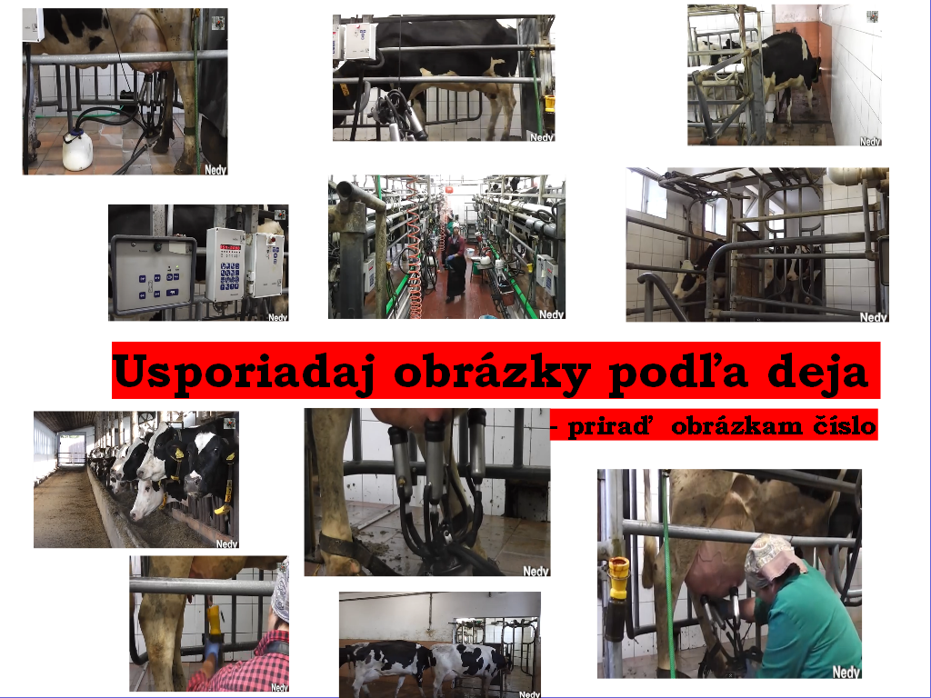

č. 4
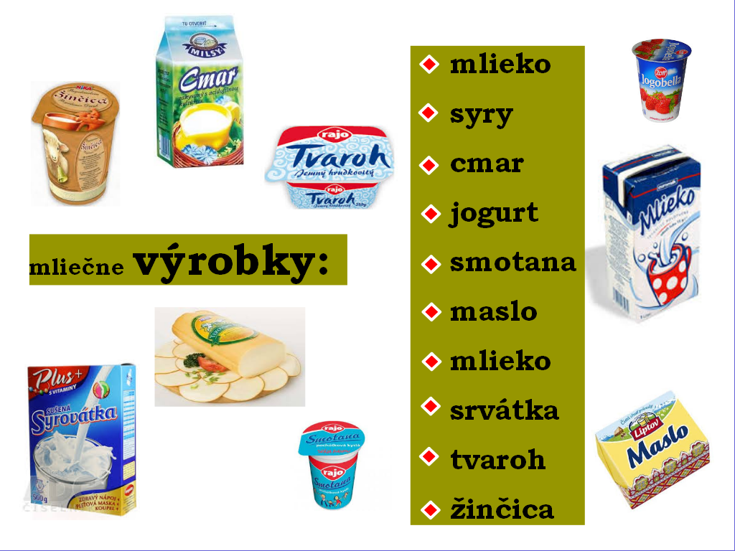
č. 5
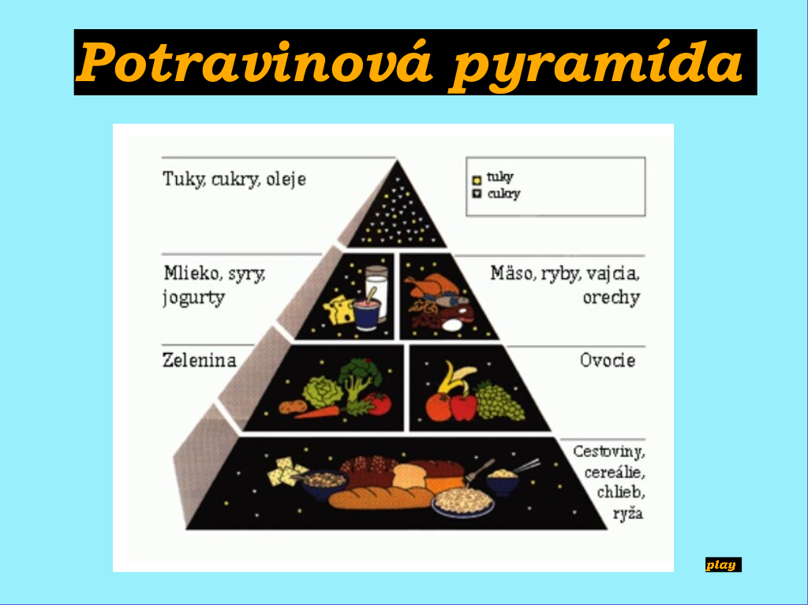
č. 6

